**Ejercicio 6. “Diseño e implementación de un esquema de direccionamiento VLSM”**

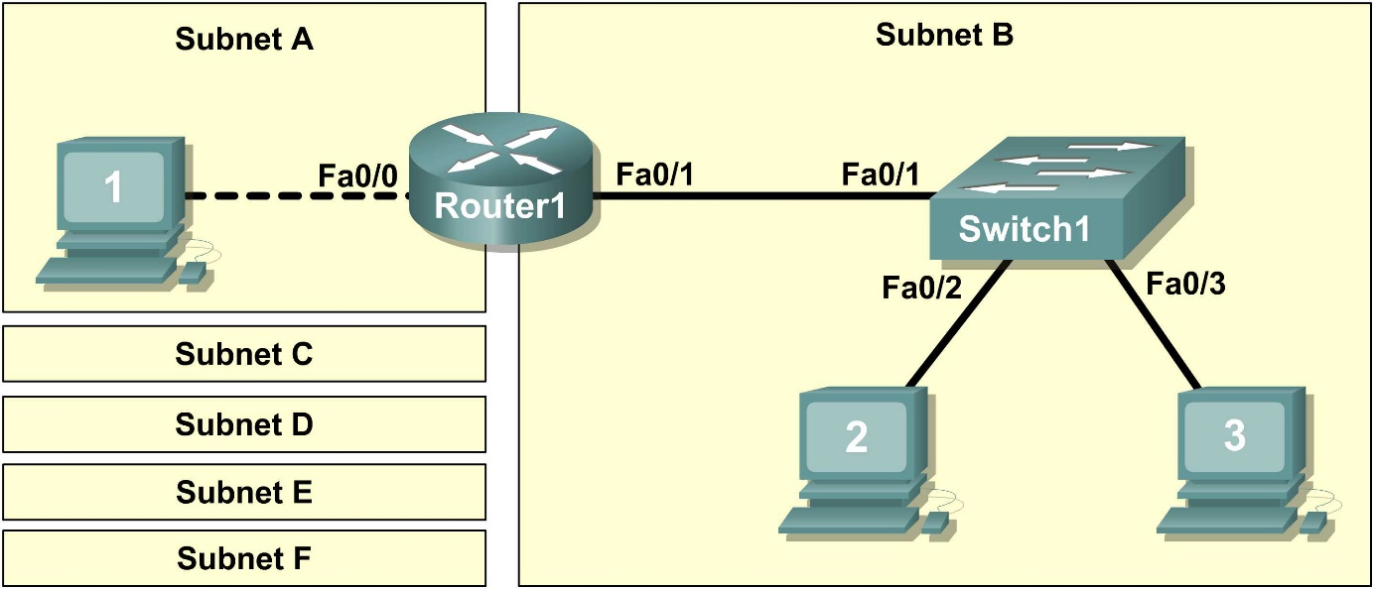

1. Introducción:

En este ejercicio, crearemos una red pequeña que requiere la conexión de dispositivos de red y la configuración de computadoras (hosts) para la conectividad de una red básica. **SubredA** y **SubredB** son subredes que se necesitan actualmente. **SubredC**, **SubredD**, **SubredE** y **SubredF** son subredes anticipadas, aún no conectadas a la red.

1. Diseñe la topología lógica

Dada una dirección IP: **172.20.0.0/24** (dirección IP/máscara), diseñe un esquema de direccionamiento IP que satisfaga los siguientes requisitos:

|  |  |
| --- | --- |
| **Subred** | **Número de hosts** |
| **SubredA** | Como se muestra en la imagen |
| **SubredB** | Entre 80 – 100 |
| **SubredC** | Entre 40 – 52 |
| **SubredD** | Entre 20 – 29 |
| **SubredE** | 12 |
| **SubredF** | 5 |

Nota: Comience siempre con el Subred con la mayor cantidad de hosts y continúe hacia abajo. Por lo tanto, debe comenzar con SubredB y terminar con SubredA.

Diseñar las subredes

|  |  |  |  |  |  |  |
| --- | --- | --- | --- | --- | --- | --- |
| **Descripción de la**  **Subred** | **Número de hosts** | **Bits para hosts** | **Prefijo de red** | **Máscara de subred**  **(Formato decimal)** | **Orden** | **Subred** |
| **SubredA** |  |  |  |  |  |  |
| **SubredB** | 80 -100 |  |  |  |  |  |
| **SubredC** | 40 - 52 |  |  |  |  |  |
| **SubredD** | 20 - 29 |  |  |  |  |  |
| **SubredE** | 12 |  |  |  |  |  |
| **SubredF** | 5 |  |  |  |  |  |

|  |  |  |  |  |
| --- | --- | --- | --- | --- |
| **Descripción de la**  **Subred** | **IP Subred** | **Primera dirección IP válida** | **Última dirección IP válida** | **IP Broadcast** |
|  |  |  |  |  |
|  |  |  |  |  |
|  |  |  |  |  |
|  |  |  |  |  |
|  |  |  |  |  |
|  |  |  |  |  |

2: Configura la topología lógica.

Documenta la configuración de la red lógica.

* En la **SubredA**, el **Host1** usará la **primera dirección IP** de la subred.
* En el **Router1**, la interface **Fa0/0**, utilizará la **última dirección IP** de la subred.
* En la **SubredB**, las computadoras (hosts) usarán la **primera y la segunda dirección IP** de la Subred, respectivamente.
* En el **Router1**, la interface **Fa0/1**, utilizará la **última dirección IP** de la subred.
* En el **Switch 1**, la interface **VLAN 1**, utilizará la **penúltima dirección IP** de la subred.

Para enrutar correctamente las tramas de Capa 2 entre dispositivos LAN, el Switch1 no requiere configuración de Capa 3. La dirección IP asignada al Switch 1, interfaz VLAN 1, se usa para establecer la conectividad de Capa 3 entre los dispositivos externos y el switch.

Escribe la información de la dirección IP de cada dispositivo:

|  |  |  |  |  |
| --- | --- | --- | --- | --- |
| **Dispositivo** | **Subred** | **Dirección IP** | **Máscara de subred** (formato decimal) | **Puerta de enlace predeterminada** (Gateway) |
| **Host1** |  |  |  |  |
| **Router1-Fa0/0** |  |  |  |  |
| **Host2** |  |  |  |  |
| **Host3** |  |  |  |  |
| **Switch1** |  |  |  |  |
| **Router1-Fa0/1** |  |  |  |  |